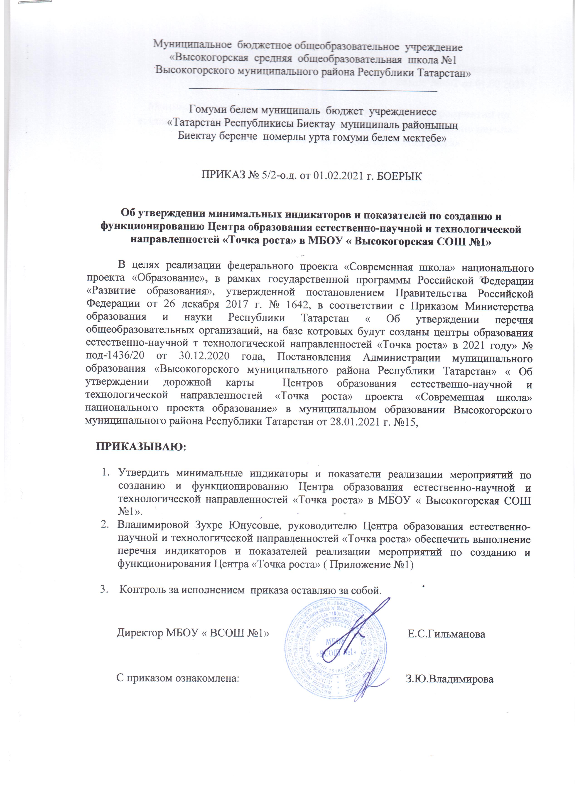

Приложение №1
к приказу № 5/2 от 01.02.2021 г.

Минимальные индикаторы и показатели реализации мероприятий по созданию и функционированию Центра образования естественно-научной
и технологической направленностей «Точка роста»

№ | Наименование индикатора ( показателя) | Минимальное значение в год для общеобразовательных организаций, не являющихся малокомплектными
1. | Численность обучающихся общеобразовательной организации, осваивающих два и более учебных предметов из числа предметных областей «Естественно-научные предметы», «Естественные науки» , «Математика и информатика», «Обществознание и естествознание», «Технология» и( или) курсы внеурочной деятельности общеинтеллектуальной направленности с использованием средств обучения и воспитания «Точка роста» ( человек) | 300
2. | Численность обучающихся общеобразовательной организации, осваивающих дополнительные общеобразовательные программы технической и естественно-научной направленности с использованием средств обучения и воспитания Центра «Точка роста» ( человек) | 30
3. | Доля педагогических работников центра «Точка роста», прошедших обучение по программе из реестра программ повышения квалификации федерального оператора (%) | 100

